**“星星之火—湘潭县党史故事”**

**第五十四集：革命烈士赵国俊的故事**

1953年夏，湘潭县民政局收到中国人民志愿军第47军政治部寄来的一份“革命烈士证明书”和一份一等功“立功证明书”，牺牲的烈士和立功人均为赵树云，并注明他是湘潭县盐埠乡园艺村（今属花石镇）人。县民政局派人会同乡政府负责人将“烈士证明书”和“立功证明书”送到园艺村时，却发现该村的赵树云仍然活着，此人从未参过军，更谈不上在朝鲜打仗。经过一番调查，确认这位一等功英雄、革命烈士是同村的赵国俊。那为什么中国人民志愿军会将赵国俊的名字写成赵树云呢？这其间的故事还得从1947年说起。

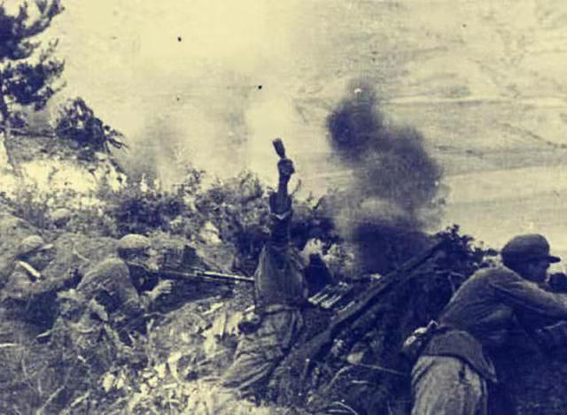

第47军在朝鲜作战

赵国俊，1924年8月出生，湘潭县盐埠乡园艺村人，父亲早年去世，母子二人相依为命，艰难度日。赵俊国是独子，本可免服兵役。1947年，同村的赵树云中签成为“壮丁”对象，但赵树云的父母不愿意自己的儿子去当兵。于是，赵树云的父母和长兄四处周旋，用60块银元贿赂了乡警，逃避了当“壮丁”。乡警把主意打在忠厚老实的赵国俊身上。在“壮丁”临开拔时，赵国俊被糊里糊涂地当做赵树云抓到了国民党军队。自此，赵国俊被迫一直冒用赵树云的名字。1948年12月，他随部队起义参加了中国人民解放军。1949年，他光荣地加入了中国共产党。

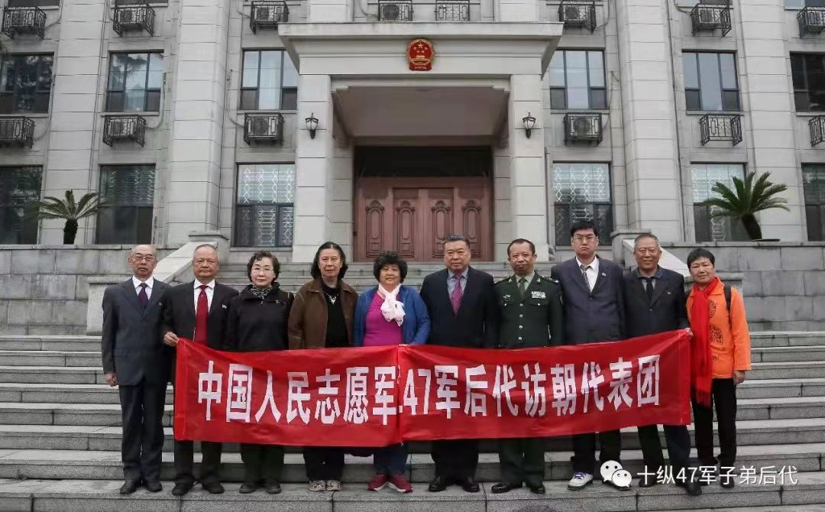

第47军后代访问朝鲜慰问英灵

1951年6月，他随志愿军第47军入朝作战。同年10月，他带领全班坚守正洞以西的一个无名高地，打退敌人的多次进攻，坚持8小时，打死打伤敌人700余人。此战结束后，他被第47军军部记一等功一次。1953年2月，在著名的驿谷川战斗中，他壮烈牺牲在阵地上，年仅29岁。他的遗体安葬在朝鲜朔宁郡储甲涧东山。同年5月，被志愿军第47军司令部、政治部评为革命烈士。

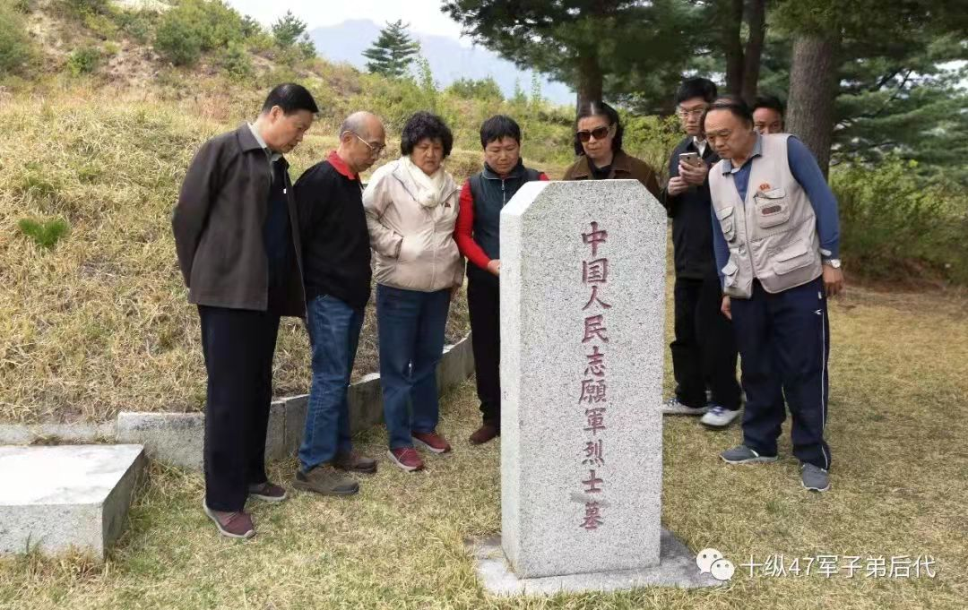

位于朝鲜的第47军烈士墓

英雄虽已牺牲，真实姓名理应归还本人。1953年8月，湘潭县人民政府出具证明，证明一等功臣、革命烈士“赵树云”实为赵国俊，将“赵树云”作为赵国俊的“曾用名”，并在他的档案中做了详细说明。

**中共湘潭县委党史研究室**

**湘 潭 县 融 媒 体 中心**